原天原老厂区朱家湾花地沟渣场封场项目
环境影响评价公众参与说明

建设单位：宜宾天原集团股份有限公司
二〇二〇 · 三月

按照《环境影响评价公众参与办法》（以下简称“办法”）的有关规定，我单位于《原天原老厂区朱家湾花地沟渣场封场项目环境影响报告书》评价工作期间进行了公示，现对公示的内容、时间、方式等内容以及是否符合《办法》中的要求进行说明。
1 概述
本项目总投资1700万元，将在宜宾市宜宾临港经济技术开发区四川省宜宾市翠屏区中元路1号，对原天原老厂区朱家湾花地沟渣场进行废渣堆体整形，放坡、设置马道，并在场内设置排水沟，防止堆体滑动；在渣场周围修建截洪沟，防止场外雨水进入渣场内，对渣场进行封场覆盖，防止雨水进入垃圾堆体内。朱家湾花地沟渣场总堆放量100万m³，全部进行封场处理，封场面积约42000m²。
按照《中华人民共和国环境保护法》、《中华人民共和国环境影响评价法》和《建设项目管理条例》等规定需要开展环境影响评价工作，故于2019年12月15日委托四川众望安全环保技术咨询有限公司对我单位原天原老厂区朱家湾花地沟渣场封场项目进行环境影响评价，在受委托的7日内，2019年12月19日起在宜宾天原集团股份有限公司官网进行了项目的第一次公示。
2019年1月1日起执行《环境影响评价公众参与办法》（部令第4号），故本项目按照此办法进行公示。2029年2月12日编制完成了《原天原老厂区朱家湾花地沟渣场封场项目环境影响报告书》（征求意见稿），并于2020年2月13日将环境影响报告书的征求意见稿、公参意见表在宜宾天原集团股份有限公司官网进行公示，2020年2月14日和2020年2月19日在《宜宾晚报》同步进行了公示，同时在评价范围内的本项目厂址、项目周边的敏感点（在建碧桂园）、宜宾天原集团股份有限公司进行了张贴公示。在此期间，报纸公示了2次，征求意见稿公示的10个工作日后，我单位对公众意见进行了统计汇总，同时编制了本次公众参与说明。
2 首次环境影响评价信息公开情况

2.1 公开内容及日期
根据《环境影响评价公众参与办法》，我单位与四川众望安全环保技术咨询有限公司签订合同后7日内在宜宾天原集团股份有限公司官网上进行了第一次公示，公示的内容包括建设项目名称及概要、建设单位名称及联系方式、评价单位名称及联系方式、环境影响评价工作程序及主要工作内容，征求意见的主要事项以及公众提出意见的主要方式。
我单位公示的内容严格按照办法中的规定，公示内容符合《环境影响评价公众参与办法》要求，公示内容详见附件1。

2.2 公开方式

第一次公示主要采取了网络平台进行公示，2019年12月19日在宜宾天原集团股份有限公司官网进行了项目的第一次公示，公示的时间和方式符合办法的要求。第一次信息公示的网站链接为：

https://www.ybty.com/news/?id=683。公示截图详见附图1。

2.2 公众意见情况
在第一次公示期间，我单位未收到公众意见反馈。

3 征求意见稿公示情况

3.1 公示内容及时限
四川众望安全环保技术咨询有限公司编制完成项目环境影响报告书征求意见稿后，于2020年2月13日对征求意见稿的内容进行了公示，公示的内容包含环境影响报告书征求意见稿全文的网络链接及查阅纸质版报告书的方式和途径、征求意见的公众范围、公众意见表的网络链接、公众提出意见的方式和途径以及公众提出意见的起止时间，公示的时限为自公示之日起10个工作日内，公示内容详见附件2。
本项目环境影响评报告书征求意见稿包含了环境影响的主要内容，公示的内容及时限符合《环境影响评价公众参与办法》的要求。

3.2 公示方式

3.2.1 网络
环境影响报告书征求意见稿于2020年2月13日在宜宾天原集团股份有限公司官网进行了公示，公示时间为自公示之日起的10个工作日，网络公示平台及公示时间均符合《办法》中的相关要求，公示网址链接为：https://www.ybty.com/news/?id=690，网络公示的截图详见附图2。

3.2.2 报纸
本项目环境影响报告书征求意见稿公示内容分别于2020年2月14日和2月19日在《宜宾晚报》进行了公示，《宜宾晚报》属于临港区人民公众普遍能接触到的刊物，选取《宜宾晚报》作为本次征求意见稿公示载体符合《办法》中的要求，项目报纸公示照片详见附图3。

3.2.3 张贴
本项目选取评价范围内的本项目厂址、项目周边的敏感点（在建碧桂园）、宜宾天原集团股份有限公司进行了张贴公示，公示时间为2020年2月13日至2020年2月26日，共10个工作日，公示张贴的照片详见附图4。项目现场公示区域均位于项目的评价范围内，张贴位置符合《办法》中的要求。
3.3查阅情况
《原天原老厂区朱家湾花地沟渣场封场项目环境影响报告书》（征求意见稿）纸质报告放在宜宾天原集团股份有限公司办公室，在公示的10个工作日内，无人来我单位查阅纸质版本报告。
3.4公众提出意见情况
在征求意见稿公示期间，我单位未收到意见反馈表。

4 公众意见处理情况

4.1 公众意见概述和分析
项目在第一次公示期间未收到公众意见反馈，征求意见稿的网上公示、登报公示和现场张贴期间亦未收到意见反馈表。
5 报批前公开情况
我单位于2020年3月9日对项目环境影响报告书（公示版）及公众参与说明在宜宾天原集团股份有限公司官网进行了公开，公开的内容符合《环境影响评价公众参与办法》的要求，公开的内容详见本次公示。

6 其他
我单位对公示的环境影响报告书征求意见稿内容及公众意见表进行了归档，并存档，以备公众和环境管理部门查看。

7 诚信承诺

诚信承诺
我单位已按照《环境影响评价公众参与办法》要求，在《原天原老厂区朱家湾花地沟渣场封场项目环境影响报告书》编制阶段开展了公众参与工作，项目在第一次公示期间未收到公众意见反馈，征求意见稿的网上公示、登报公示和现场张贴期间亦未收到意见反馈表。
我单位承诺，本次提交的《原天原老厂区朱家湾花地沟渣场封场项目环境影响评价公众参与说明》内容客观、真实，未包含依法不得公开的国家秘密、商业秘密、个人隐私。如存在弄虚作假、隐瞒欺骗等情况及由此导致的一切后果由我单位承担全部责任。
承诺单位：宜宾天原集团股份有限公司（盖章）
承诺时间：2020年2月27日

附图1 第一次公示截图
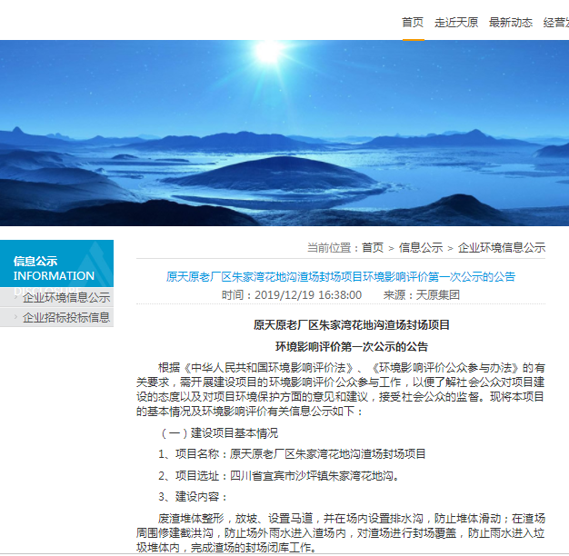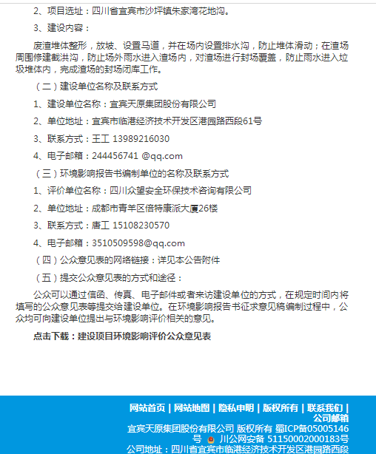
附图2 征求意见稿（第二次）公示截图
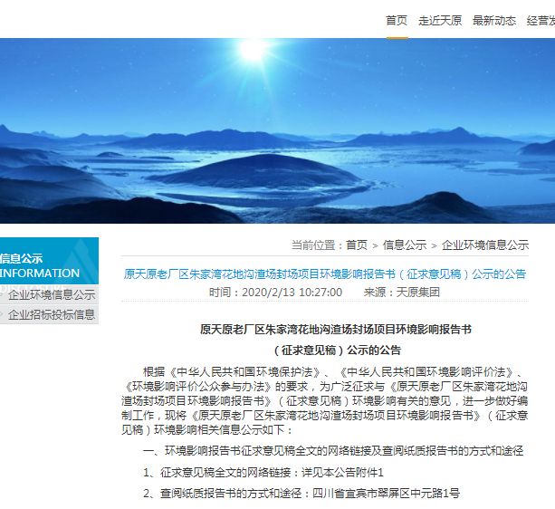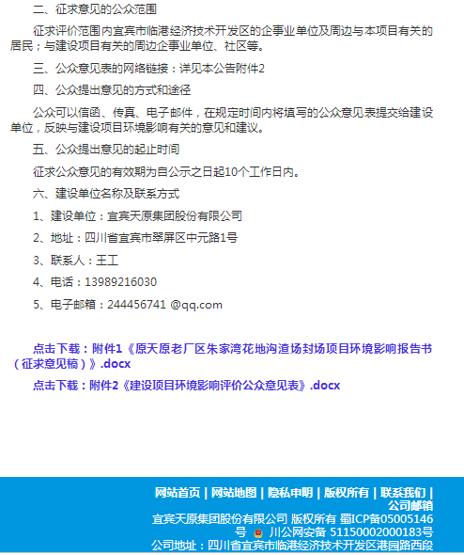

附图3 报纸公示照片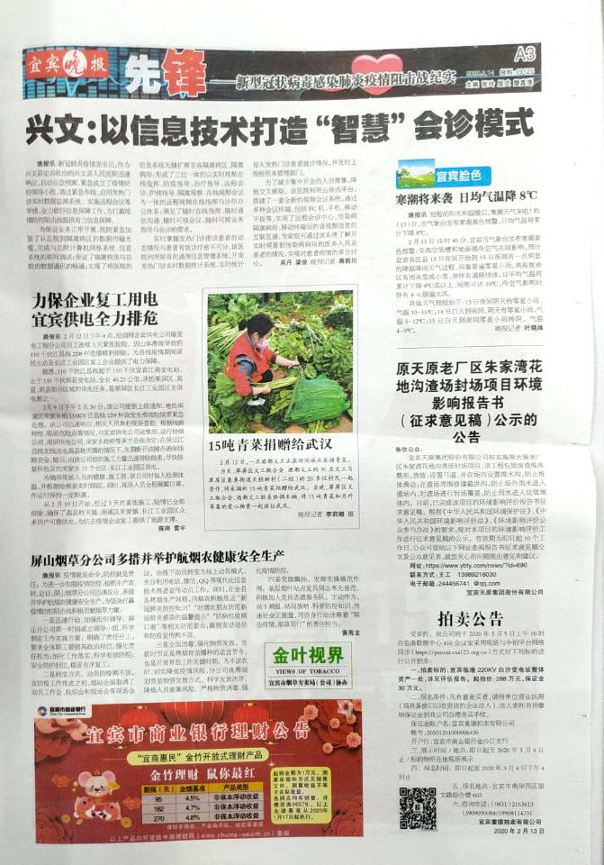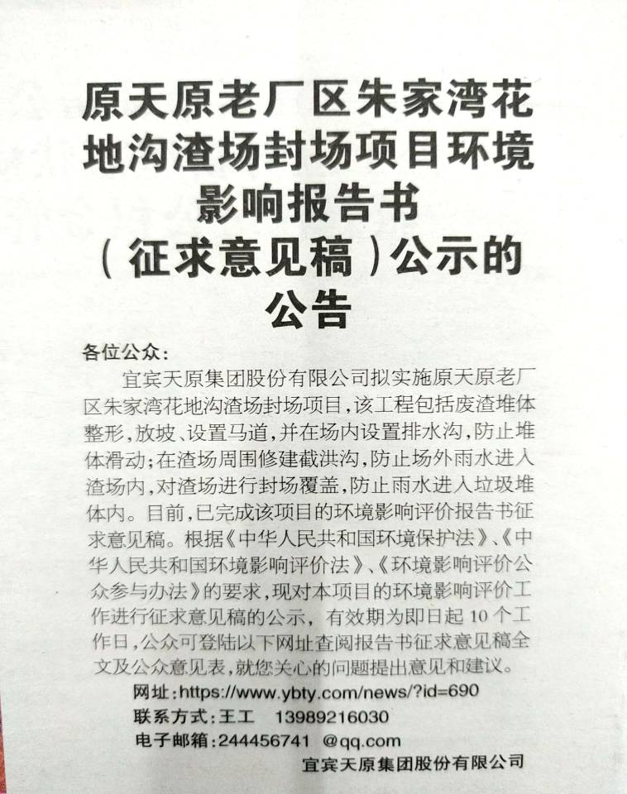
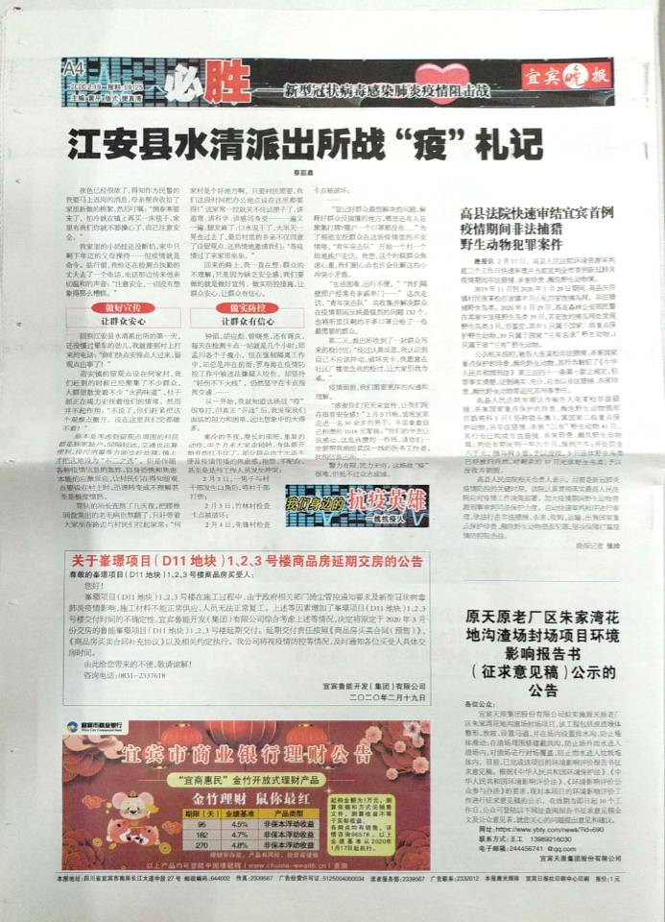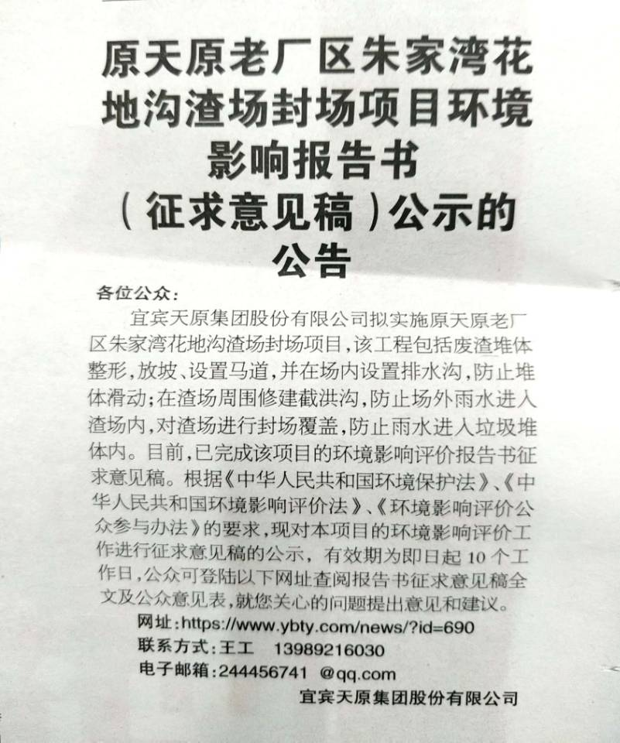

附图4 张贴公告照片
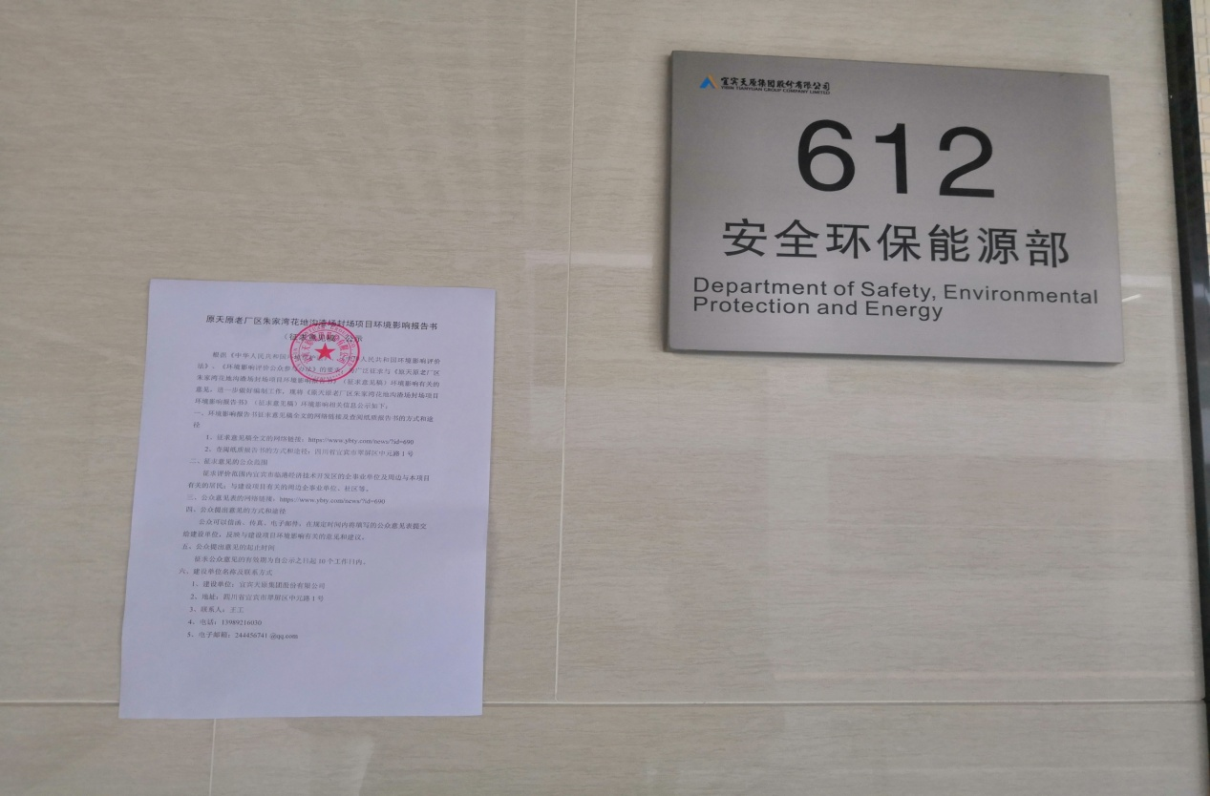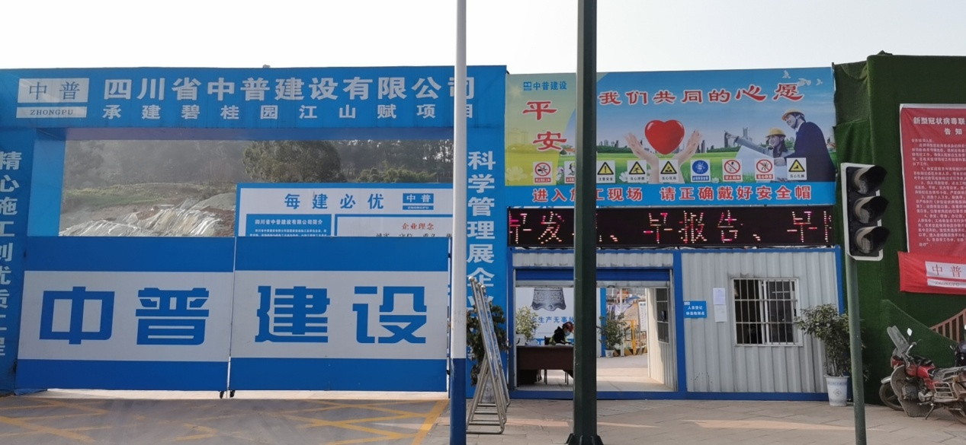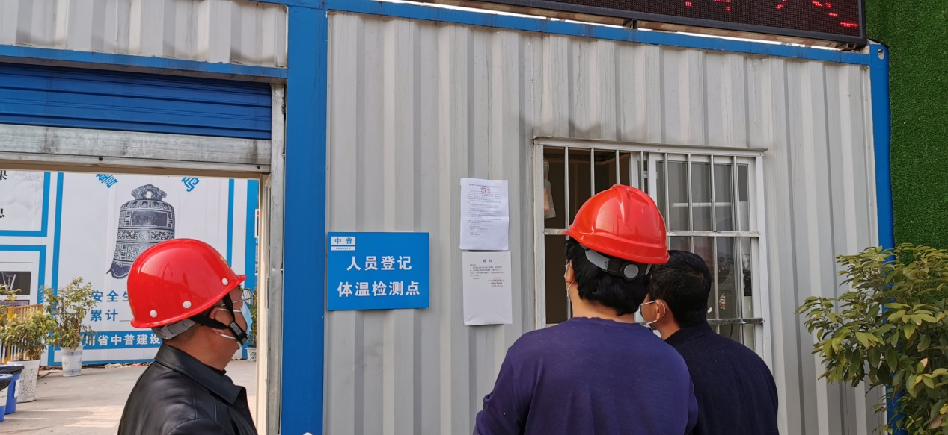
附件1 第一次公示内容
天原集团老厂区朱家湾花地沟渣场封场项目
环境影响评价第一次公示的公告
根据《中华人民共和国环境影响评价法》、《环境影响评价公众参与办法》的有关要求，需开展建设项目的环境影响评价公众参与工作，以便了解社会公众对项目建设的态度以及对项目环境保护方面的意见和建议，接受社会公众的监督。现将本项目的基本情况及环境影响评价有关信息公示如下：
（一）建设项目基本情况
1、项目名称：天原集团老厂区朱家湾花地沟渣场封场项目
2、项目选址：四川省宜宾市沙坪镇朱家湾花地沟。
3、建设内容：
废渣堆体整形，放坡、设置马道，并在场内设置排水沟，防止堆体滑动；在渣场周围修建截洪沟，防止场外雨水进入渣场内，对渣场进行封场覆盖，防止雨水进入垃圾堆体内。
（二）建设单位名称及联系方式
1、建设单位名称：宜宾天原集团股份有限公司
2、单位地址：宜宾市临港经济技术开发区港园路西段61号
3、联系方式：王工 13989216030
4、电子邮箱：244456741 @qq.com
（三）环境影响报告书编制单位的名称及联系方式
1、评价单位名称：四川众望安全环保技术咨询有限公司

2、单位地址：成都市青羊区倍特康派大厦26楼
3、联系方式：唐工 15108230570
4、电子邮箱：3510509598@qq.com
（四）公众意见表的网络链接：详见本公告附件
（五）提交公众意见表的方式和途径：
公众可以通过信函、传真、电子邮件或者来访建设单位的方式，在规定时间内将填写的公众意见表等提交给建设单位。在环境影响报告书征求意见稿编制过程中，公众均可向建设单位提出与环境影响评价相关的意见。

附件2 第二次公示内容
原天原老厂区朱家湾花地沟渣场封场项目环境影响报告书

（征求意见稿）公示

根据《中华人民共和国环境保护法》、《中华人民共和国环境影响评价法》、《环境影响评价公众参与办法》的要求，为广泛征求与《原天原老厂区朱家湾花地沟渣场封场项目环境影响报告书》（征求意见稿）环境影响有关的意见，进一步做好编制工作，现将《原天原老厂区朱家湾花地沟渣场封场项目环境影响报告书》（征求意见稿）环境影响相关信息公示如下：
一、环境影响报告书征求意见稿全文的网络链接及查阅纸质报告书的方式和途径
1、征求意见稿全文的网络链接：https://www.ybty.com/news/?id=690
2、查阅纸质报告书的方式和途径：四川省宜宾市翠屏区中元路1号
二、征求意见的公众范围
征求评价范围内宜宾市临港经济技术开发区的企事业单位及周边与本项目有关的居民；与建设项目有关的周边企事业单位、社区等。
三、公众意见表的网络链接：https://www.ybty.com/news/?id=690
四、公众提出意见的方式和途径
公众可以信函、传真、电子邮件，在规定时间内将填写的公众意见表提交给建设单位，反映与建设项目环境影响有关的意见和建议。
五、公众提出意见的起止时间
征求公众意见的有效期为自公示之日起10个工作日内。
六、建设单位名称及联系方式
1、建设单位：宜宾天原集团股份有限公司
2、地址：四川省宜宾市翠屏区中元路1号
3、联系人：王工
4、电话：13989216030
5、电子邮箱：244456741 @qq.com

